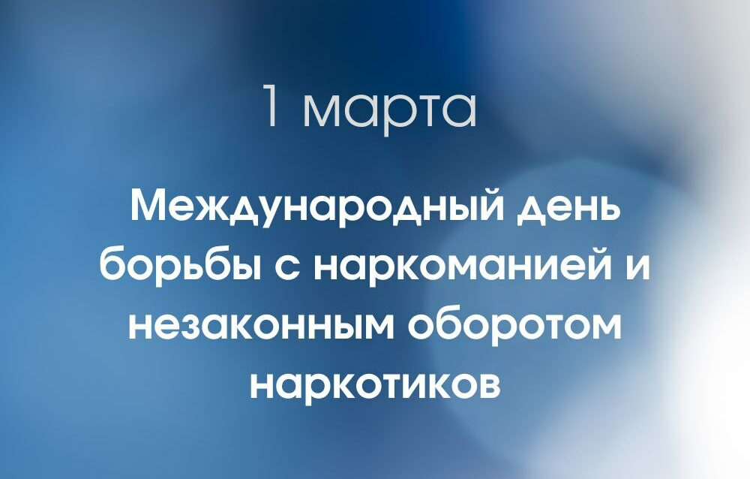
1 марта − международный день борьбы с наркоманией и наркобизнесом. Генеральная Ассамблея ООН в 1987 г. провозгласила этот день Международным днем борьбы с наркоманией и незаконным оборотом наркотиков, определив тем самым всю важность проблемы и проявив свою решимость расширять международное сотрудничество для достижения цели − мирового сообщества, свободного от наркомании.
Проблема потребления наркотических и психотропных веществ является актуальной для многих стран мира, в том числе и для Республики Беларусь. Ежегодно в нашей стране от передозировки наркотиков умирает до 100 человек. Проблема наркомании резко обостряет проблему распространения ВИЧ-инфекции, вирусных гепатитов.
Анализ наркоситуации в стране показывает, что наркоманы ранее отдавали предпочтение марихуане, героину, метадону. В настоящее время широкое распространение среди наркопотребителей получили синтетические психостимуляторы – альфа-pvp и мефедрон.
За 2024 год в области наблюдается снижение общего количества наблюдаемых наркослужбой потребителей наркотиков на 8,5% (с 499 на 01.01.2024 до 460 на 01.01.2025). Согласно статистической информации, на 01.01.2025 на диспансерном учете состоит 266 лица с диагнозом «синдром зависимости от наркотиков» (на 01.01.2024 – 262), под профилактическим наблюдением состоит 194 лиц с диагнозом «употребление с вредными последствиями наркотических средств» (на 01.01.2024 – 237, уменьшение на 19%).
Снижение общего количества наркопотребителей, наблюдаемых наркологической службой, снизилось за счет профилактического учета.
Количество всех выявленных за 2024 год наркопотребителей (146) меньше на 33% по сравнению с 2023 годом (215).
За 2024 год наркологической службой области взято под диспансерное наблюдение всего 47 потребителей психоактивных веществ (далее – ПАВ) (за 2023 год – 50); снижение показателя на 6%.
Из них:
- с зависимостью от наркотических средств 39 человек (за 2023 год – 41 человек); снижение показателя на 5%;
- с зависимостью от ненаркотических средств 8 человек (за 2023 год – 9 человек); снижение показателя на 9%.
За 2024 год под диспансерное наблюдение несовершеннолетние потребители ПАВ не брались (как и за 2023 год).
На 01.01.2025 под наблюдением наркологической службы области на диспансерном учете состоит всего 327 потребителей ПАВ (на 01.01.2024 – 327 человек); показатель на том же уровне.
Из них:
- с зависимостью от наркотических средств 266 человек (на 01.01.2024 – 262 человек); увеличение показателя на 1,5%;
- с зависимостью от ненаркотических средств 61 человек (на 01.01.2024 – 65 человек); рост на 6%.
На 01.01.2025 несовершеннолетних на диспансерном учете нет (как и на 01.01.2024).
За 2024 год снято с диспансерного учета по улучшению 22 потребителей наркотических средств, или 8,2% от состоящих под наблюдением (за 2023 год – 40, или 14% от состоящих под наблюдением).
Ведется работа по профилактике, раннему выявлению и лечению лиц, потребляющих наркотические средства и психотропные вещества.
В выявлении потребителей наркотических средств и психотропных веществ значительная роль отводится взаимодействию наркологической службы с другими службами и ведомствами (УПНОН, учреждения образования, учреждения здравоохранения, ОВД).
В УЗ «Могилевский областной центр психиатрии и наркологии» создан и постоянно обновляется компьютерный банк данных о потребителях наркотических и токсикоманических средств.
Ежемесячно в соответствии с приказом ГУпоЗ Могилевского облисполкома информация о лицах, употребляющих наркотические средства и токсикоманические вещества, передается в территориальные ОН и ПТЛ КМ ОВД.
Акцент в работе по профилактике наркопотребления смещен на работу с родителями несовершеннолетних, а также с работниками учреждений образования.
В 2024 году сотрудники медицинских учреждений области приняли участие более, чем в 20 обучающих семинарах, семинарах-вебинарах для работников системы образования, охвачено более 800 человек. При этом особое внимание обращалось на внешних признаках потребления учащимися психоактивных веществ (далее – ПАВ).
Внешние признаки, свидетельствующие об употреблении наркотиков.
Важно, как можно раньше увидеть первые признаки употребления наркотиков у того или иного человека. Будьте внимательны, приглядитесь к поведению и внешности вызывающих подозрение людей из круга общения. Некоторые поступки служат своего рода предупреждением об опасности, хотя могут отражать и вполне нормальные возрастные изменения человека. Тем не менее, насторожитесь, если в поведении человека без видимых причин замечаются:
- точечные следы уколов по ходу вен на внутренней стороне локтевых сгибов, кистях рук, ногах, порезы на предплечьях, синяки;
- состояние вялости, заторможенности, быстрая утомляемость, малая подвижность, расслабленность конечностей, обмякшая поза, свисающая голова, стремление к покою, сменяемые необъяснимыми возбуждением и энергичностью, бесцельными движениями, перебиранием вещей, неусидчивостью (независимо от ситуаций);
- неустойчивость эмоционального состояния, внезапные и резкие изменения отношения к чему-либо, подъем настроения, сменяемый необычайными вспышками раздражительности, злобы, паники, агрессивности, враждебности без понятной причины;
- заметное уменьшение или возрастание аппетита и жажды;
- необоснованное снижение посещаемости школы, безразличное отношение к оценкам;
- потеря интереса к прежним увлечениям (и отсутствие при этом новых), спорту, учебе и общению с прежними друзьями;
- частое общение с новыми друзьями, во внешнем облике которых отмечаются вышеуказанные черты;
- игнорирование нормального режима жизни, появление сонливости в дневное время, а бессонницы ночью;
- неспособность мыслить логически, объяснять свои поступки и их причины, ухудшение памяти и внимания, рассеянность;
- быстрая, подчеркнуто выразительная или замедленная, но бессвязная, смазанная, невнятная и нечеткая речь;
- ослабление связей с близкими;
- постоянный поиск денег, либо займы у родителей, друзей или знакомых и при этом большие денежные траты непонятно на что;
- малопонятные разговоры по телефону с использованием жаргона («травка», «колеса», «план», «ханка», «чек» и т.п.) и обрывков фраз («мне надо», «как там дела?», «достал?», «есть что почитать?» и т.п.);
- появление символики наркоманов (например, зеленого пятилистника, обозначающего коноплю, или улыбающегося личика – символа ЛСД);
- частое упоминание и позитивные высказывания о наркотиках, убежденное отстаивание свободы их употребления;
- стремление уйти от ответственных решений и мыслительного напряжения, потеря энтузиазма, безразличие, безынициативность;
- обнаружение предметов или следов, сопутствующих употреблению наркотиков: порошка, капсул или таблеток (особенно снотворного или успокоительного действия) в вещах; желтых или коричневых пятен на одежде или теле; шприцев, игл, марлевых и ватных тампонов, резиновых жгутов, ампул и пузырьков из-под жидких медицинских препаратов, мелких денежных купюр, свернутых в трубочку или разорванных пополам, самокруток, сухих частиц растений, папирос в пачках из-под сигарет, похожих на пластилин комочков с сильным запахом, странного вида трубок, которые вовсе пахнут не табаком, закопченной ложки, фольги или лезвия с частицами белого порошка или бурой грязи, ацетона или других растворителей, а также пропитанных ими тряпок, губок и полиэтиленовых пакетов, тюбиков из-под различных средств бытовой химии.
Любой из перечисленных признаков в отдельности вряд ли может достоверно свидетельствовать об употреблении человеком наркотиков, однако наличие нескольких из этих признаков должно вызвать подозрение. В таких случаях необходимо попытаться незамедлительно выяснить причины появления этих признаков.
Для быстрого выявления наркотиков в организме существуют также экспресс-тесты. Их принцип действия основан на иммунохроматографии. Здесь высокая точность определения сочетается с простотой контроля результатов анализа (тест-полоска дает реакцию при опускании в сосуд с мочой). К тому же тестирование можно проводить во внелабораторных условиях. Приобрести экспресс-тесты можно самостоятельно в аптечной сети (без обращения в наркологическую службу).
Если Ваши опасения находят все больше и больше подтверждений, необходимо найти в себе силы поговорить с родным человеком спокойно и суметь убедить его обратиться за помощью к специалистам. В настоящее время есть возможность проконсультироваться и, при необходимости, пройти лечение, анонимно (т.е. без взятия на наркологический учет).
С целью активизации профилактической работы в отношении наркозависимых, направленной на недопущение ими действий, связанных с незаконным оборотом наркотиков, в УЗ «Бобруйская центральная больница» в 2023 году открыт кабинет профилактики ВИЧ-инфекции. В его работе активное участие принимают 6 аутрич-работников, которые направляют потребителей психоактивных веществ в указанный кабинет за различной помощью на анонимной основе (включая тестирование на ВИЧ, выдачу информационных материалов по проблеме наркопотребления и ВИЧ, выдачу дезрастворов и др.). За 2024 год охвачено минимальным пакетом услуг 1256 наркопотребителей.
Аналогичный кабинет профилактики ВИЧ-инфекции среди наркопотребителей функционирует в УЗ «Могилевский областной наркологический диспансер» с 2019 года. За 2024 год охвачено минимальным пакетом услуг 930 наркопотребителей (за 2023 год – 649 наркопотребителей).
Организовано прохождение реабилитации наркологических пациентов в стационарных условиях. В УЗ «Могилевский областной центр психиатрии и наркологии» (далее – МОЦПиН) и УЗ «Бобруйская центральная больница» (далее – УЗ БЦБ) открыты реабилитационные отделения для пациентов наркологического профиля на 32 койки (17 в МОЦПиН и 15 в УЗ БЦБ). В 2024 году реабилитацию в стационаре прошли 8 наркопотребителей (в 2023 году стационарную реабилитацию прошли 2 наркопотребителя).
Также в области сформирована служба по оказанию психолого-психотерапевтической помощи наркозависимым, проводятся встречи в сообществе «Анонимные наркоманы».

Заместитель главного врача по наркологической помощи УЗ «МОЦПиН»
Д.А.Мармыш

